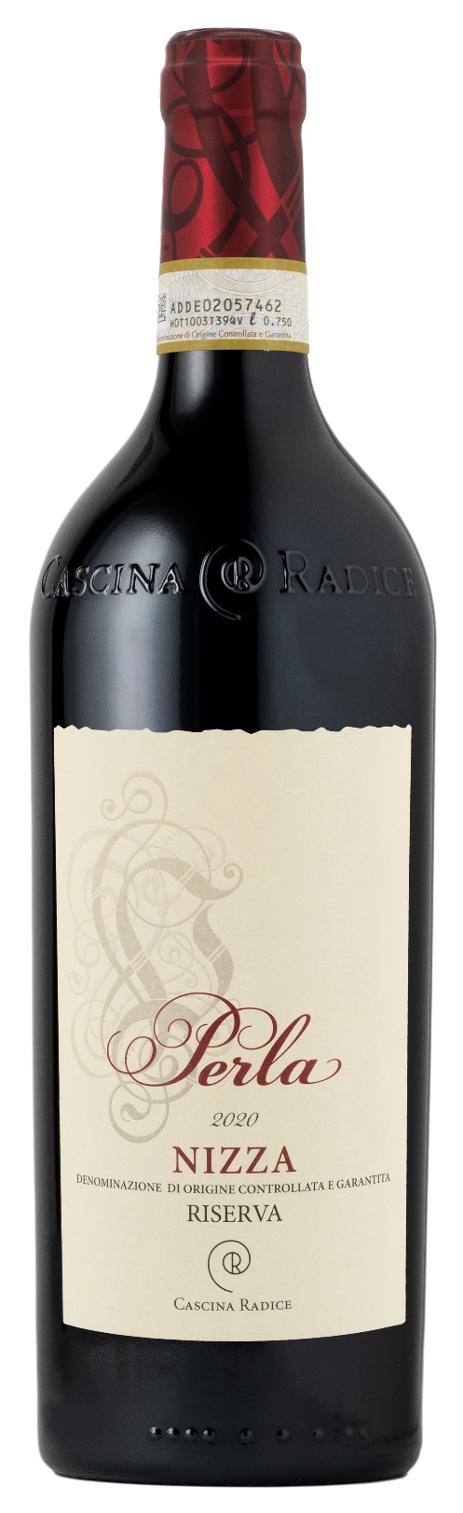
NIZZA DOCG RISERVA - PERLA
Nizza DOCG darf nur in einigen wenigen Gemeinden der Provinz Asti, die als das Ursprungsgebiet der Barbera Traube gelten, gekeltert werden. Des weiteren werden nur Rebflächen mit vorrangiger Südlage als geeignet befunden diesen Namen zu tragen. Der maximale Ertrag ist mit nur 7.000Kg Trauben pro Hektar festgelegt. Diese sehr strengen Richtlinien, eine bewusste und nachhaltige bewirtschaftung der Böden und sehr viel Liebe zum Wein, ließen diese "Perle" entstehen.

Rebsorte: Barbera 100%
Alk. Vol.%: 16
Jahrgang: 2020
Restzucker g/l: 2,0
Säuregehalt g/l: 6,5
Region: Piedmont
Anbaugebiet: Rebflächen im Gebiet von Moasca (Provinz Asti)
Flaschengröße: 750ml

EIGENSCHAFTEN

Weinbereitung: Klassische Maischgärung der Trauben für 12-14 Tage, dann Vergärung in Holzbottichen
Ausbau: 24 Monate in Barriquefässern, 6 Monate Flaschenlagerung
Ertrag pro Hektar: 7000kg
Farbe: Intensives Rot mit violetten Nuancen
Bouquet: Elegant, komplex und ätherisch mit Noten nach Waldbeeren und Vanille
Geschmack: Warm, harmonisch und körperreich mit einem lang anhaltenden Abgang

SPEISEEMPFEHLUNG

Hervorragend zu kräftikeg Speisen mit rotem Fleisch, Wild und Edelgeflügel.
Serviertemperatur 18°C, dekantieren

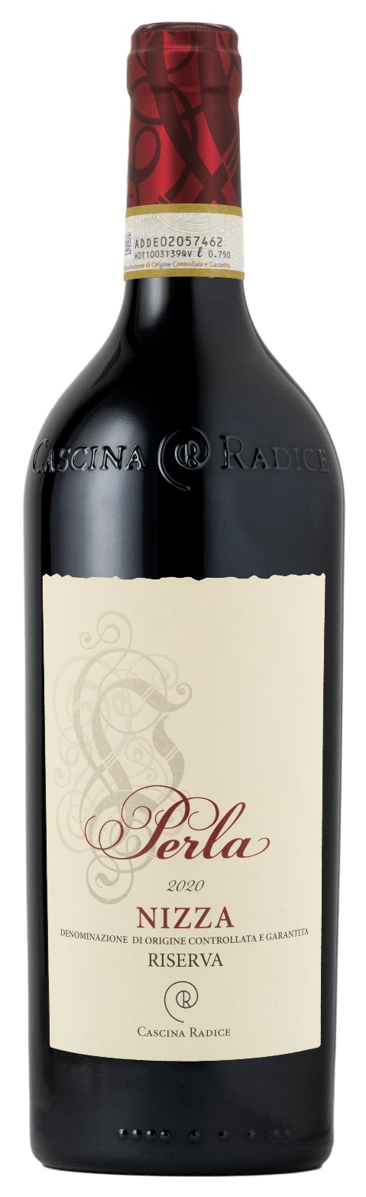
TECHNISCHE ANGABEN / PALETTISIERUNG

Größe 750ml:
Artikel-Nr. V02022A
GTIN-13 Flasche 8017868005179
GTIN-13 Karton /
Verschluss Korken
Flaschen/Karton 6 Flaschen
Palettengröße 80x120cm
Kartons/Lage 14
Kartons/Palette 70
Kg/Karton 10,1
Kg/Palette 830

Enthält Sulfite
GVO frei
Revision 01. 16.07.2024

